**全国学力・学習状況調査の活用について**

資料３

**Ⅰ**　**理科未学習に対応した「評定平均の範囲」について**

各中学校の「評定平均の範囲」は、全教科・区分の平均を用いて府全体との比率（対府比）を求め、府全体の評定平均である3.22にその値を乗じることにより求めます。本年度、府内中学校において理科未学習があったことから、当該中学校の全教科・区分の平均と府全体の全教科・区分の平均は以下のとおり求めることといたしました。

**１　理科未学習のあった学校**

ア　当該校の理科の平均正答率

当該校の未学習となった問題を除いて別途算出

イ　府全体の理科の平均正答率

未学習となった問題を除いて別途算出

≪参考≫

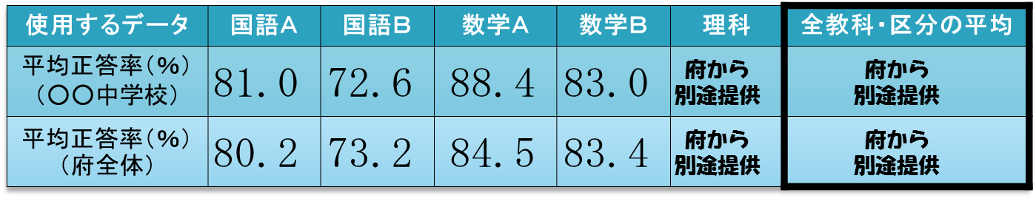

**２　理科未学習のなかった学校**

ア　当該校の理科の平均正答率

理科のすべての回答をもとに算出（文部科学省のデータをそのまま活用）

イ　府全体の理科の平均正答率

未学習がなかった学校だけのすべての回答をもとに別途算出

≪参考≫



**Ⅱ**　**後日実施となった学校の「評定」について**

後日実施校の「評定」については、全国学力・学習状況調査の結果のみではなく、その他の客観的な資料に基づき、当該中学校の校長が、市町村教育委員会の了解のもと府教育委員会と協議したうえで定めることとしています。

なお、後日実施校に理科未学習はありません。

２－１２